Crazy Birthday
Старт - 11:00 по стартовому протоколу
Место – Ахунский переезд
Отметка - электронная SportIdent
Заявка - на Orgeo до 08.03 20:15 https://orgeo.ru/event/info/21222
Стартовый взнос – отсутствует
Группы |  | Длина (м) | Количество  КП
Мужчины | Женщины
МЭ |  | 7,400 | 21 кп
М40 | ЖЭ | 6,600 | 18 кп
М50, М16 | Ж40 | 4,800 | 15 кп
М60, М14 | Ж50, Ж16 | 3,500 | 11 кп
М12 | Ж60, Ж14 | 1,800 | 6 кп
М10 | Ж12, Ж10 | 1,100 | 5 кп
Опасные места! - Группы МЭ, ЖЭ, М40 автомобильная дорога средней интенсивности, болота ( перебегать осторожно)
Группы Ж40, М16, М50, М14, Ж16, Ж50, М60 болота( в них лазить не надо)
Группы Ж12, М10, Ж10 обычная дистанция з/н
Награждение - Подарки победителям и призерам по всем группам
Победители в МЭ и ЖЭ ценный приз
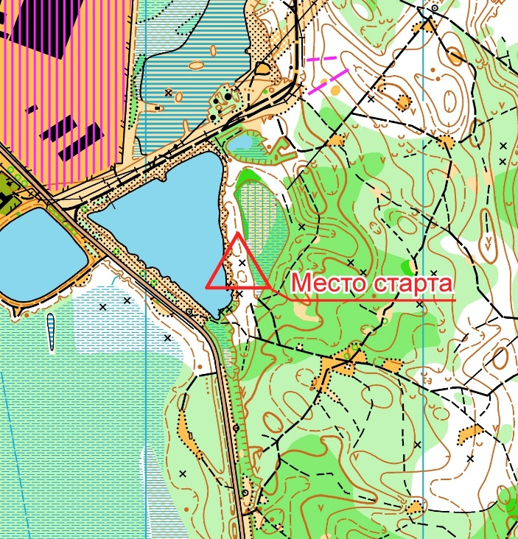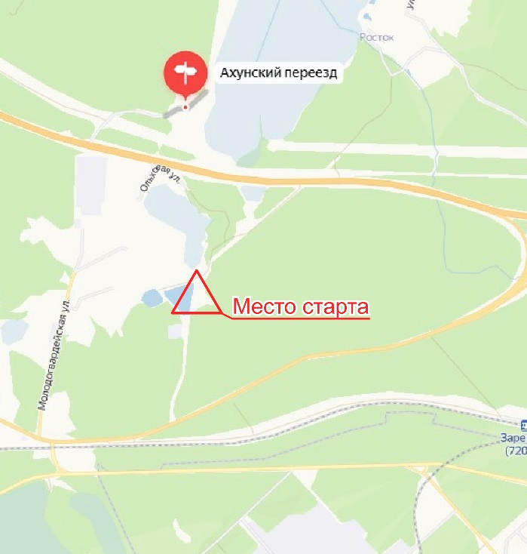

На дистанциях будут присутствовать:
- Стандартные КП
- Увеличенный круг (где КП может стоять на любом ориентире, которые входят в круг)
- Коридор
- В некоторых местах будет отсутствовать часть информации на карте
